**Синдикат Ависия**:

Технологии строятся на базе универсального материала накопителя, состоящего из Flu (Флуктум), особенность данного материала заключается в том, что он способен накапливать и передавать энергию в виде колебаний. Транспортные магистрали и сети построены на магнитах, которые создают магнитные поля, в которых находится этот колеблющийся материал.

- обозначение материала Flu встроенного в цепь

***Низкочастотный поглотитель*** – специальное устройство понижающее колебание атомов за счёт прямого воздействия, почти до 0 Гц, что приводит к замерзанию.

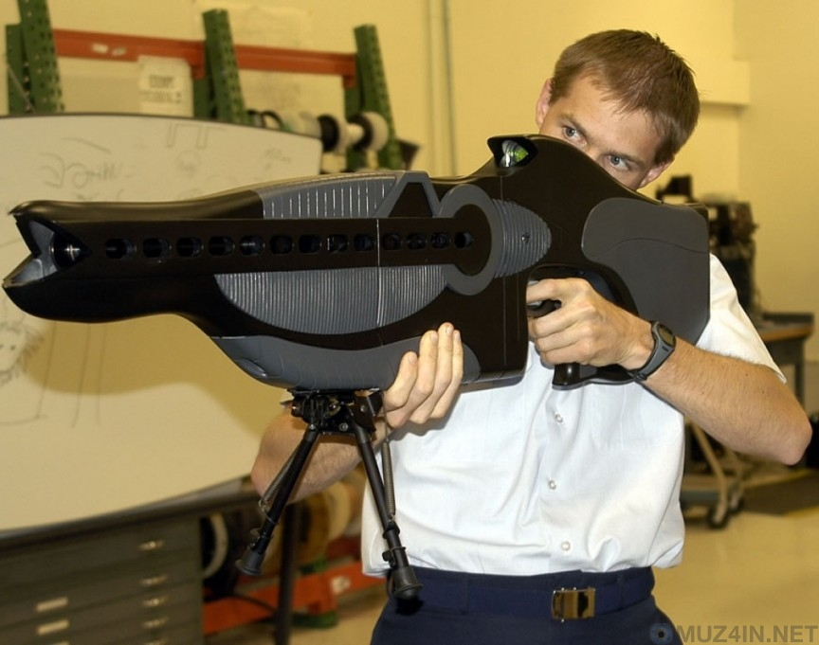

***Психотронное оружие*** - оружие, в основе действия которого проявляется принудительное разрушающее или управляющее воздействие на человеческую психику и психику животных, мозг.

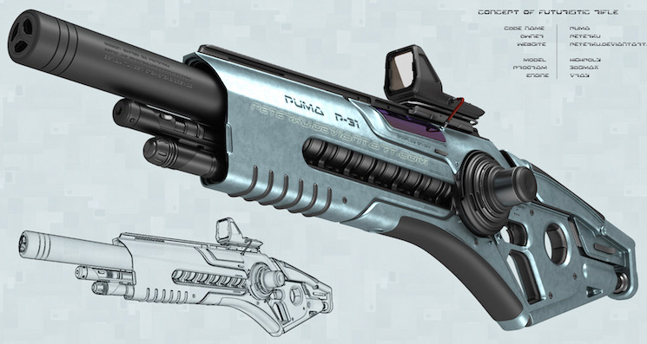

***Охладитель*** - выпускает потоки сильно охлаждённого воздуха, замораживающие врага



***Волновая граната*** – состоит из запускного механизма в виде кнопки, запас энергии передаётся за счёт соединения с источником питания из Kv, центр-ядра, состоящего из Flu для накопления энергии, и тонкой оболочки Th. Ущерб наносится, ударной и звуковой волной.

***Сейсмический активатор*** – устройство, которое работает на принципе механических колебаний большой амплитуды и большой частоты, есть генератор высокой частоты колебаний, есть сам корпус. Колебания материала Flu передаются в специальный поршень, который за счёт разгоняемой частоты давления создаёт в особой колбе, крепящейся к поверхности земли, механические колебания, которые и вызывают сейсмическую активность. Может закапываться сам, за счёт частых колебаний маленькой амплитуды. Залегает на глубине от 20-ти метров. Ограничен в военном деле. Основное применение в обороне, и горнодобывающем деле.

***Ультрочастотный волновой резак*** – устройство способное разрезать объекты за счёт колебания взаимодействующих поверхностей. Имеет одноразовые заменяемые лезвия.

***Поглощающие мины*** - мины, при активации которых в воздух выбрасываются мелкие частицы охлаждающего материала замораживая всё в определённом радиусе.

***Транспортные сети волновых колебаний*** – системы передачи энергии путём колебаний материала Flu внутри специальных магнитных путей.